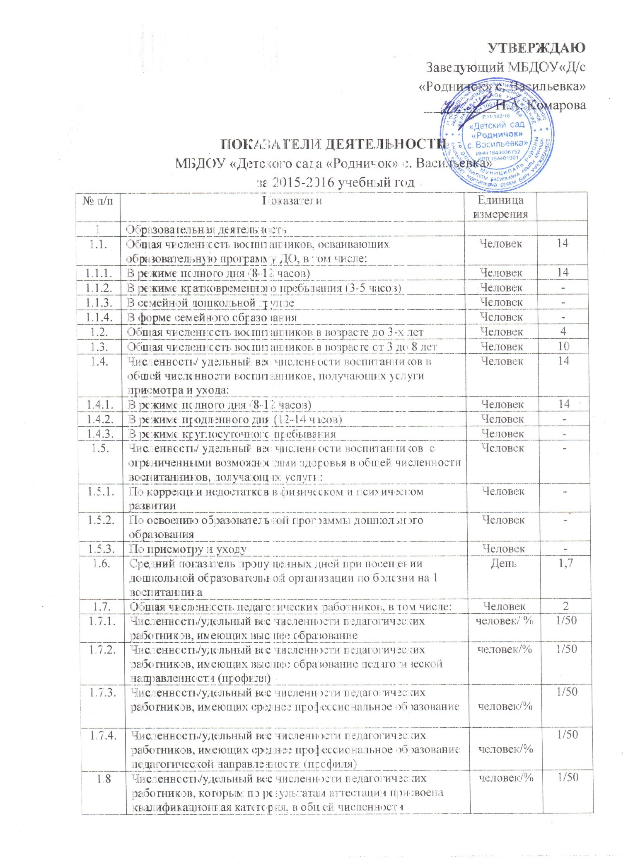

1.8.1. | Высшая | человек/% | -
1.8.2. | Первая | человек/% | 1/50
1.9. | Численность/удельный вес численности педагогических работников в общей численности педагогических работников, педагогический стаж работы которых составляет:
1.9.1. | До 5 лет | человек/% | -
1.9.2. | Свыше 25 лет | человек/% | -
1.10. | Численность/удельный вес численности педагогических работников в общей численности педагогических работников в возрасте до 30 лет | человек/% | -
1.11. | Численность/удельный вес численности педагогических работников в общей численности педагогических работников в возрасте от 55 лет | человек/% | 1/50
1.12. | Численность/удельный вес численности педагогических и административно- хозяйственных работников, прошедших за последние 5 лет повышение квалификации/ профессиональную переподготовку по профилю педагогической деятельности или иной осуществляемой в образовательной организации деятельности, в общей численности педагогических и административно-хозяйственных работников | человек/% | 2/100
1.13. | Численность/удельный вес численности педагогических и административно - хозяйственных работников, прошедших повышение квалификации по применению в образовательном процессе федеральных государственных образовательных стандартов в общей численности педагогических и административно-хозяйственных работников | человек/% | 2/100
1.14. | Соотношение «педагогический работник / воспитанник» в дошкольной образовательной организации | человек/% | 1/7
1.15. | Наличие в образовательной организации следующих педагогических работников:
1.15.1. | Музыкального руководителя | да\нет | Нет
1.15.2. | Инструктора по физической культуре | да\нет | Нет
1.15.3. | Учителя-логопеда | да\нет | Нет
1.15.4. | Учителя-дефектолога | да\нет | Нет
1.15.5. | Педагога-психолога | да\нет | Нет
2 | Инфраструктура
2.1. | Общая площадь помещений, в которых осуществляется образовательная деятельность, в расчете на одного воспитанника | кв.м. | 2,8
2.2. | Площадь помещений для организации дополнительных видов деятельности воспитанников | кв.м. | Нет
2.3. | Наличие физкультурного зала | да\нет | Нет
2.4. | Наличие музыкального зала | да\нет | Нет
2.5. | Наличие прогулочных площадок, обеспечивающих физическую активность и разнообразную игровую деятельность воспитанников на прогулке | да\нет | Да

